Задания для подготовки к самостоятельной работе по теме
«Механические колебания»
1. За 2 с маятник совершил 8 колебаний. Укажите все правильные утверждения:
1) период колебаний равен 4 с
2) период колебаний равен 0,25 с
3) частота колебаний равна 4 Гц
4) частота колебаний равна 0,25 Гц
2. На рисунке представлен график зависимости смещения груза х от времени t при колебаниях маятника.
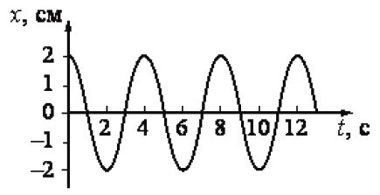
Чему равна амплитуда и частота колебаний маятника?
1) 4 см; 4 Гц
2) 4 см; 0,25 Гц
3) 2 см; 4 Гц
4) 2 см; 0,25 Гц
3. Ученик провёл измерения периода колебаний физического маятника для двух случаев. Результаты опытов представлены на рисунке.
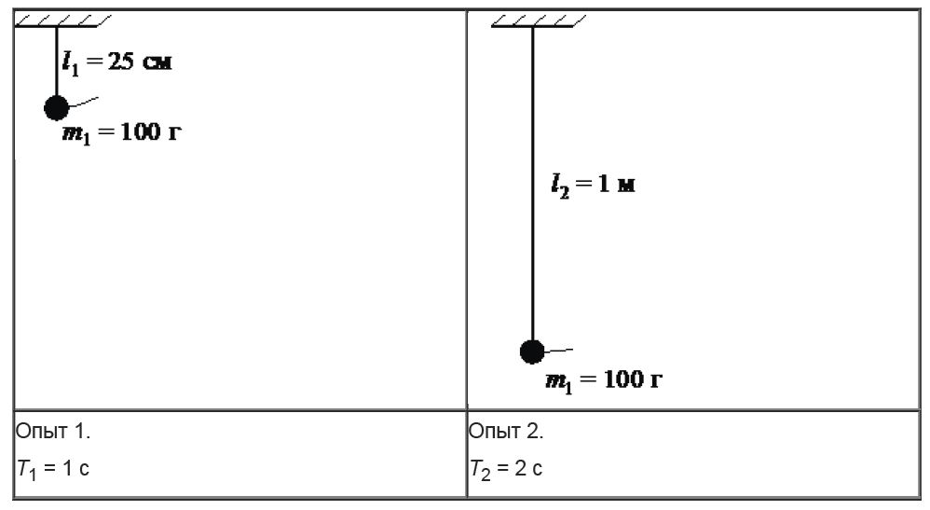
Выберите из предложенного перечня два утверждения, которые соответствуют результатам проведённых экспериментальных наблюдений. Укажите их номера.
1) Период колебаний маятника зависит от длины нити.
2) При увеличении длины нити в 4 раза период колебаний увеличивается в 2 раза.
3) Период колебаний маятника на Луне будет меньше, чем на Земле.
4) Период колебаний маятника зависит от географической широты местности.
5) Период колебаний маятника не зависит от массы груза.
4. Математический маятник колеблется между положениями 1 и 3 (см. рисунок). Какие значения кинетической и потенциальной энергии имеет маятник в положении 2?
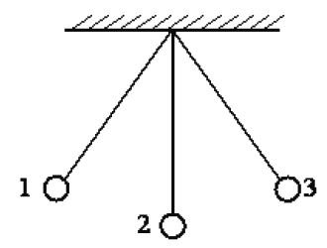
1) кинетическая энергия максимальна, потенциальная энергия минимальна
2) кинетическая энергия равна нулю, потенциальная энергия максимальна
3) кинетическая и потенциальная энергия максимальны
4) кинетическая и потенциальная энергия минимальны

5. На рисунке представлены графики зависимости смещения х от времени t при колебаниях двух математических маятников.
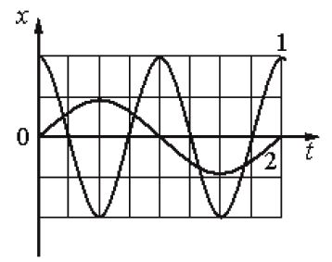
Используя данные графика, выберите из предложенного перечня два верных утверждения. Укажите их номера.
1) Частота колебаний первого маятника в 2 раза больше частоты колебаний второго маятника.
2) Маятники совершают колебания с одинаковой амплитудой.
3) Период колебаний первого маятника в 2 раза больше периода колебаний второго маятника.
4) Длина нити первого маятника меньше длины нити второго маятника.
5) Первый маятник совершает затухающие колебания.
6. Шар, подвешенный на нити длиной 1 м, совершает гармонические колебания, амплитуда которых 2 см, а период Т₁. При амплитуде колебаний этого шара 1 см период Т₂ связан с периодом Т₁ соотношением
1) $T_{2}=\frac{1}{2}T_{1}$ 2) $T_{2}=\frac{1}{4}T_{1}$ 3) $T_{2}=T_{1}$ 4) $T_{2}=2T_{1}$
7. Какова длина математического маятника, если его период равен 2 с? Какой станет частота этого маятника, если его перенести на Луну?

